Jak snižují objem vyprodukovaného směsného komunálního odpadu Pohořelice a Nymburk?
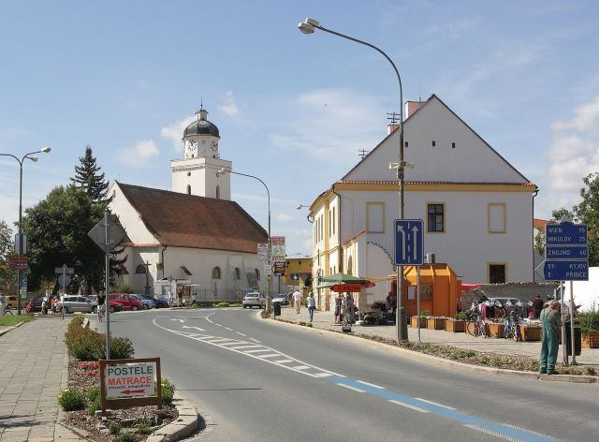
Mezi města a obce, které věnují pozornost správnému nakládání s odpady, patří také Nymburk a Pohořelice. Města zavedla adresné třídění odpadu, aby snížila objem vyprodukovaného směsného komunálního odpadu (SKO).
Pohořelice
Domácnosti, které se zapojí do systému adresného třídění odpadu, obdrží sadu nádob na tříděný odpad. Nádoby jsou evidovány dle čísla popisného. U bytových domů se jedná o sadu velkých nádob na jedno číslo popisné pro více domácností.
Tyto nádoby jsou označeny čipem, který je jedinečný pro každé číslo popisné. Stejně tak jsou označeny nádoby na směsný komunální odpad.
„Se systémem jsme spokojeni,“ říká Ivana Galiová z odboru životního prostředí Městského úřadu Pohořelice, „Občané zpočátku měli obavy z nižší frekvence svozu směsného komunálního odpadu. Dříve to bylo 1x týdně, nyní 1x za 14 dní. Místní si také nebyli jisti, kam umístí nádoby na odpad. Nyní, po roce a půl od spuštění systému, je zapojeno cca 90 % domácností a ohlasy jsou z velké většiny pozitivní.“
Město Pohořelice zavedlo od roku 2017 motivační program třídění odpadu s možností slev z poplatků za odpady pro zapojené domácnosti. V programu jsou zavedeny čtyři stupně třídění odpadu. Jednotlivé stupně určují kvalitu třídění a současně finanční zvýhodnění pro jednotlivé účastníky.
Cílem je maximalizovat objem vytříděného odpadu vyprodukovaného občany města a minimalizovat objem směsného komunálního odpadu vyváženého na skládky.
„Množství směsného komunálního odpadu se snížilo přibližně o 40 %. Ukázalo se, že ve směsném komunálním odpadu byl velký podíl bioodpadu. Došlo i ke zvýšení vytříděného množství papíru, o třetinu, a plastů, více než dvojnásobně. Obec nyní získává finanční odměnu od společnosti EKO-KOM v dvojnásobné výši,“ upřesňuje Ivana Galiová.
Jednotlivé stupně třídění jsou definovány jako poměr tříděného odpadu (biologický odpad, papír, plast včetně PET lahví a nápojových kartonů) k celkovému množství odpadu každého účastníka přihlášeného do Motivačního programu třídění. Množství vytříděného biologického odpadu se upravuje koeficientem 0,5 a plastu koeficientem 1,75.
„Systém bychom doporučili i ostatním obcím a městům,“ říká Ivana Galiová, „Důležitá je komunikace s občany. Představili jsme záměr na veřejné diskusi se zástupci města i svozové společnosti. Dále byli občané informováni prostřednictvím místního Zpravodaje a webových stránek. Systém je nutné správně nastavit, zvolit vhodnou velikost nádob a frekvenci svozu jednotlivých druhů odpadu.“
Evidenci tříděného odpadu zajišťuje svozová firma. Evidován je každý výsyp jednotlivých sběrných nádob z každého stanoviště přihlášeného do Motivačního programu třídění. Každé stanoviště má vytvořen vlastní „účet výsypů“, kde je zaznamenán každý výsyp a současně je uvedeno aktuální procento třídění. Současně je uveden důvod v případě, že výsyp nebyl proveden.
„Vhodné je snížit frekvenci svozu směsného komunálního odpadu, některé občany to lépe motivuje ke třídění odpadu,“ upozorňuje Ivana Galiová a dodává: „Veřejná stanoviště kontejnerů na tříděný odpad bylo nutné rozšířit oproti původnímu předpokladu jejich postupného rušení.
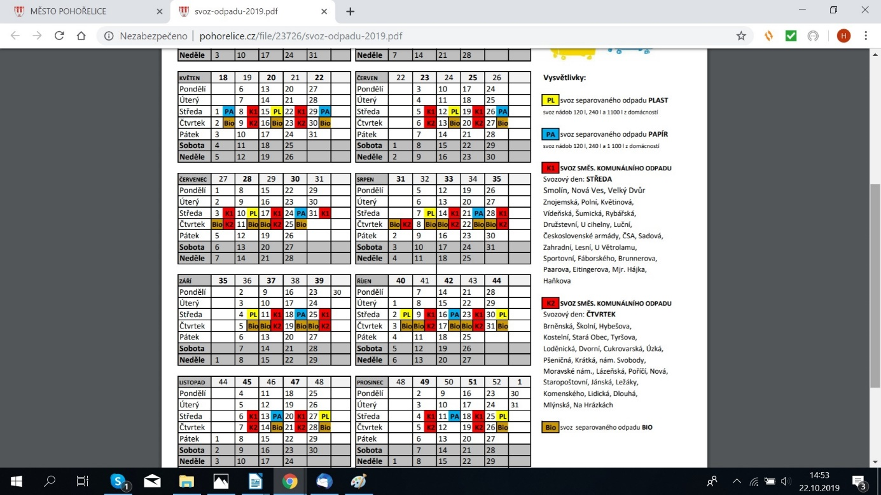
Kalendář svozů v Pohořelicích

Definice jednotlivých stupňů třídění:
- I. stupeň: třídění 0-10 % – účastníci, kteří se do třídění vůbec nezapojili nebo třídí méně než 10 % odpadu. Bez slevy na poplatku.
- II. stupeň: třídění 10-30 % – účastníci, kteří se do třídění zapojili a třídí více než 10 % odpadu. Každému účastníku bude poskytnuta sleva ve výši 100,- Kč/rok.
- III. stupeň: třídění 30-50 % – účastníci, kteří se do třídění zapojili a třídí více než 30 % odpadu. Každému účastníku bude poskytnuta sleva ve výši 150,- Kč/rok.
- IV. stupeň: třídění 50 a více % – účastníci, kteří se do třídění zapojili a třídí více než 50 % odpadu. Každému účastníku bude poskytnuta sleva ve výši 200,- Kč/rok.
Pro poskytnutí slevy za třídění odpadu je rozhodné datum k 31. 12. předcházejícího roku. Tzn. sleva pro rok 2019 – rozhodné datum je 31. 12. 2018.
Sleva se neuplatní u účastníka, který je od místního poplatku za provoz systému shromažďování, sběru, přepravy, třídění, využívání a odstraňování komunálních odpadů osvobozen nebo mu nepodléhá, nebo jej nezaplatí včas a ve správné výši.
„Systém motivuje občany ke třídění odpadu formou slevy z poplatku za odpad podle procenta třídění odpadu a také snížením docházkové vzdálenosti ke sběrnému místu,“ uvádí Ivana Galiová, „Dochází tak ke snižování množství odpadů ukládaných na skládku, což je plně v souladu s evropskou hierarchií způsobů nakládání s odpady a s cíli Plánů odpadového hospodářství ČR i Jihomoravského kraje“.

Nymburk
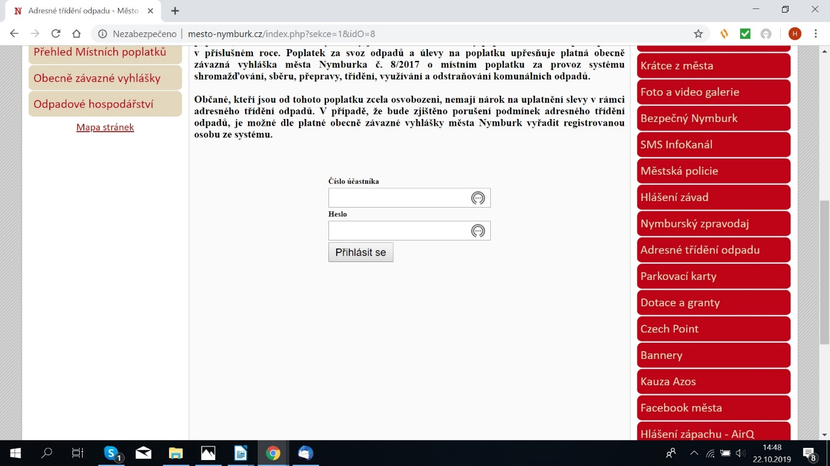
Údaje o své produkci odpadů mohou občané nalézt na webu města

V rámci Adresného třídění odpadu jsou v Nymburce tříděny plasty, papír a nápojové kartony, a to již od července 2014. Do systému je nutno se zaregistrovat na odboru životního prostředí městského úřadu. Zde občan obdrží pytle a čárové kódy, které se lepí na pytle s odpadem.
„Odvoz pytlového sběru je zajištěn svozovou technikou technických služeb 1x týdně, nebo dle potřeby. Zaměstnanci technických služeb provedou vlastní vážení pytlů, které jsou označeny kódy a načtené čtecím zařízením. Pak následuje nakládka uvedených komodit a přeprava ke zpracovatelům,“ objasňuje praktickou stránku systému Martin Netolický, ředitel Technických služeb města Nymburk.
Zúčtovací období pro odečtení slevy na poplatku za svoz odpadů na další rok je od 1.12. do 30.11. následujícího roku. Výše úlevy se stanovuje následovně: za 1 kg plastů a nápojových kartonů jsou 3,- Kč, za 1 kg papíru 0,80 Kč. Maximální výše slevy je 30 % z celkové částky poplatku za svoz odpadů platné v příslušném roce.
Občané, kteří jsou od tohoto poplatku zcela osvobozeni, nemají nárok na uplatnění slevy v rámci adresného třídění odpadů. V případě, že bude zjištěno porušení podmínek adresného třídění odpadů, je možné dle platné obecně závazné vyhlášky města Nymburk vyřadit registrovanou osobu ze systému.
„Do projektu je v současné době zapojeno přibližně 700 lidí. Dále budeme zavádět adresné třídění u domovní zástavby,“ uvádí Martin Netolický, „Sběr nám komplikují občané, kteří do nádob na tříděný pytlový sběr vhazují jiné složky odpadu. Řešením by bylo rozšíření sběrných hnízd.“
Konkrétní podmínky, včetně výše poplatku za svoz odpadů a úlevy na poplatku, upřesňují v obou městech platné obecně závazné vyhlášky o místním poplatku za provoz systému shromažďování, sběru, přepravy, třídění, využívání a odstraňování komunálních odpadů.

Foto: Pohořelice/ Wikimedia

